2016-2017 EĞİTİM-ÖĞRETİM YILI İ.B.B EVLİYA ÇELEBİ ORTAOKULU FEN BİLİMLERİ DERSİ 7 SINIFLAR 2.DÖNEM 1.YAZILI SINAV SORULARI
AD-SOYAD : SINIF : NO : TARİH : 08/03/2017
1-Aşağıdaki ifadeler doğru ise yanına (D),yanlış ise yanına (Y) harfi koyunuz. (4 p)  ( ) Mineraller ve su, kimyasal sindirime uğramazlar.  ( ) Makarnayı suyundan yüzdürmeyle ayırırız.  ( ) Dilimizin uç (ön) kısmı en çok acıyı hisseder.  ( )Kozmetikler kimya sanayi tarafından üretilir.  2- Aşağıda verilen elementlerin sembollerini ve adlarını doldurunuz. (8p)  Kalsiyum……… Au……………  Flor………….. Cl……………  Oksijen……… C…………….  Azot………… Al……………  3. Aşağıdaki tabloya sarı renkli tişört ve mavi renkli pantolonun farklı renk ışıklarda hangi renk görüleceğini yazınız. (1x10=10 p)  Beyaz ışıkta Kırmızı ışıkta Mavi ışıkta Yeşil ışıkta Sarı ışıkta  Sarı tişört  Mavi pantolon  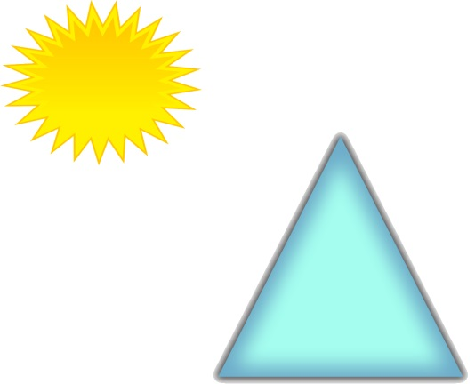  4.Bilgi: Işık prizmasına gelen güneş ışığı kırılarak renklerine ayrılmış bir şekilde prizmadan çıkar.Renkleri sırasıyla yazınız.(6p)  8-Katı basıncı ile ilgili verilenlerden hangisi yanlıştır ?  A) Çivinin ucunun basıncı arka kısmına göre büyüktür.  B) Kar ayakkabılarının basıncı küçüktür.  C) Vinçlerin paletleri basıncını büyütmek için geniş yapılır.  D) Bıçağın ucunun yüzey alanı küçük olduğu için basıncı büyüktür.  9-Çekim potansiyel enerji hangisi yada hangilerine bağlıdır?  I.Ağırlık II.Yükseklik III.Hız  - I ve II B)II C) I D)II ve III  10- Aşağıdaki tanecik modellerinden hangisi ya da hangileri bir elemente aittir?  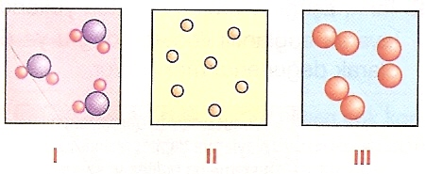  A) Yalnız I B) Yalnız III  C) II ve III D) I,II ve III  11- Aşağıdaki ifadelerden kaç tanesi doğrudur?  I- Elektron alış-verişi yapmış atoma iyon denir.  II-Elementler aynı cins atomlardan oluşur.  III-Elementler sembollerle gösterilir.  IV-Kararlı elementlerin son katmanları doludur.  A) 1 B) 2 C) 3 D) 4  12.Aşağıda verilen hangi renk araba güneşte bir saat bırakılırsa en az ısınan hangisi olur?  A)Beyaz B)Sarı C) Mavi D)Kırmızı | TEST SORULARI  HER SORU 4 PUANDIR  1-  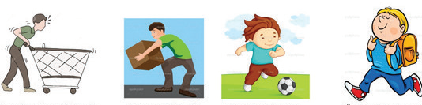  Alışveriş arabasını Kutuyu yerden Duran futbol Çantayı  iterek hareket yukarı doğru topuna vurmak sırtında  ettirmek kaldırmak taşımak  Yukarıda verilen durumlardan kaç tanesinde fen  anlamında iş yapılmıştır?  A) 1 B) 2 C) 3 D) 4  2- X, Y ve Z maddeleri ile ilgili aşağıdaki bilgiler veriliyor.  X: Sembollerle gösterilir.  Y: Formüllerle gösterilir.  Z: Sembol ya da formüllerle gösterilemez.  Buna göre X,Y ve Z maddeleri için aşağıdakilerden hangisi doğrudur?  X Y Z  A) Element Karışım Bileşik  B) Karışım Element Bileşik  C) Element Bileşik Karışım  D) Bileşik Karışım Element  3-‘ C₂H₅OH formülü ile yazılan bileşik ile ilgili aşağıdaki bilgilerden hangisi yanlıştır?  A) Bileşiğin adı etil alkoldür.  B) Bileşikteki toplam atom sayısı ‘20’ dir.  C) Bileşikteki ‘H’ atomları sayısı 6’ dır.  D) 3 farklı çeşit atom içerir.  13- Aşağıda öğretmenin sorduğu sorular ile Derya ve Buse’nin bu sorulara verdiği cevaplar belirtilmiştir.  Tümsek aynalarda cismin görüntüsü düz ve küçük müdür?  Öğretmen:  Derya:  Evet.  Diş hekimleri, diş tedavisi  sırasında çukur aynalar mı kullanır?  Öğretmen:  Hayır.  Buse:  Buna göre öğrencinin verdiği cevaplar ile ilgili ne söylenebilir?  A) İkisinin cevabı da doğrudur.  B) Sadece Derya’nın cevabı doğrudur.  C) Sadece Buse’nin cevabı doğrudur.  D) İkisinin cevabı da yanlıştır  14. I. HCl II. H₂O III. SO₂  _{Yukarıdaki} formüllerle şıkları eşleştirdiğimizde hangisi açıkta kalır?  - Hidrojen klorür B)Amonyak  C)Kükürt dioksit D)Su  15.Hangisinde tümsek ayna kullanılmıştır?  A)Periskop B)Tepegöz C)Dikiz aynası D)Projeksiyon  16. Su-Zeytinyağı ’karışımını ayırmak için kullanılması gereken yöntemler aşağıdakilerden hangisidir?  A)Ayrımsal damıtma B) Buharlaştırma  C ) Süzme D)Yoğunluk farkı (Ayırma hunisi) | 4- Aşağıda nötr halde bulunan lityum ve oksijen atomunun atom modelleri verilmiştir.  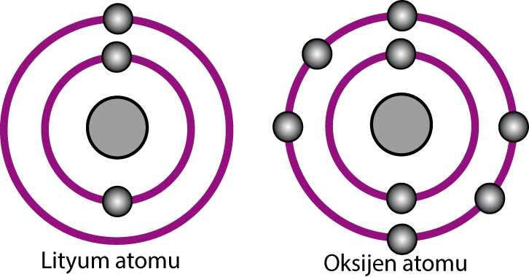  Bu modellere bakarak konuşan öğrencilerden kaç tanesi doğru söylemektedir?  Aslı: Oksijen atomunun proton ve elektron sayıları eşittir.  Gamze: Lityum bir elektron verdiğinde dublet kuralına uyarak katyon olur.  Ata: Oksijen kararlı olmak için elektron alır.  Cem:Oksijen kararlı olurken oktet kuralına uyar.  A) 1 B) 2 C) 3 D) 4  5-Eşit miktarlarda su bulunan kaplara aşağıdaki koşullarda eşit miktarlarda şeker konuyor. Bunlardan hangisinde çözünme en hızlıdır?  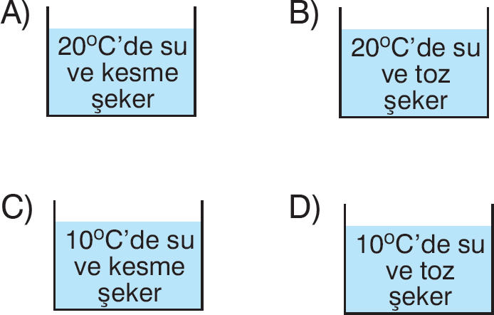  6-Hangisi heterojen karışıma örnek değildir?  A)Kumlu su B)Tuzlu su C)Ayran D)Salata  7)Hangisi geri dönüştürülemez?  A) Yaprak B)Kağıt C) Pil D)Cam  17- I- Doğal kaynakları korur.  II- Enerji tasarrufu sağlar.  III- Ekonomiye katkı sağlar.  Verilen ifadelerden hangisi ya da hangileri geri dönüşümün sağladığı faydalardandır?  A) I ve II B) I ve III C) II ve III D) I-II ve III  18.Hangisi güneş enerjisinin kullanım alanlarıyla ilgili değildir?  A) Kimyasal gübre eldesi B)Sıcak su eldesi  C)Elektrik üretimi D)Deniz suyundan içme suyu  TEST SORULARINI AŞAĞIYA İŞARETLEYİNİZ  1 A B C D  2 A B C D  3 A B C D  4 A B C D  5 A B C D  6 A B C D  7 A B C D  8 A B C D  9 A B C D  10 A B C D  11 A B C D  12 A B C D  13 A B C D  14 A B C D  15 A B C D  16 A B C D  17 A B C D  18 A B C D  Başarılar dilerim…

